Câu 1:
Mục | Nội dung
Actor chính – vai trò | Khách hàng đã đăng nhập vào và chọn sản phẩm đã mua ,mô tả lỗi,chọn trung tâm bảo hành và mang máy đến,có thể đăng kí thêm dịch vụ ngoài (vệ sinh máy thay phụ kiện),và nhận mã phiếu bảo hành
Yêu cầu chức năng(4) | FR-1: khách hàng chọn sản phẩm cần bảo hành và mô tả lỗi  FR-2:hệ thống hiển thị trung tâm bảo hành và khung giờ tiếp nhận  FR-3:khách hàng chọn trung tâm khung giờ tiếp nhận và nhập dịch vụ ngoài nếu cần  FR-4:hệ thống kiểm tra đủ điều kiện tạo phiếu bảo hành ,cấp mã phiếu hẹn ngày trả,hiển thị thành công
Yêu cầu phi chức năng (2) | NFR-1: hệ thống phải kiểm tra dữ liệu trước khi gửi yêu cầu để tránh yêu cầu không hợp lệ  NFR-2: giao diện phải hiển thị rõ trạng thái khung giờ và thông báo khung giờ hết chổ
BR : 5 Bước 4,5 | Phí dịch vụ bảo hành tính theo giá tại thời điểm gửi yêu cầu,không theo bản giá hiện hành áp dụng khi khách hàng chọn gói dịch vụ ngoài xem phí dự kiến
BR Bước 6 | Sản phẩm phải còn thời hạn bảo hành thì yêu cầu mới được tiếp nhậnhệ thống kiểm tra điều kiện bảo hành trước khi tạo phiếu
Điểm chưa rõ câu hỏi | Nếu một phiếu bảo hành có nhiều sản phẩm thì mỗi sản phẩm có thể chọn dịch vụ ngoài bảo hành riêng hay dùng chung một dịch vụ
activity
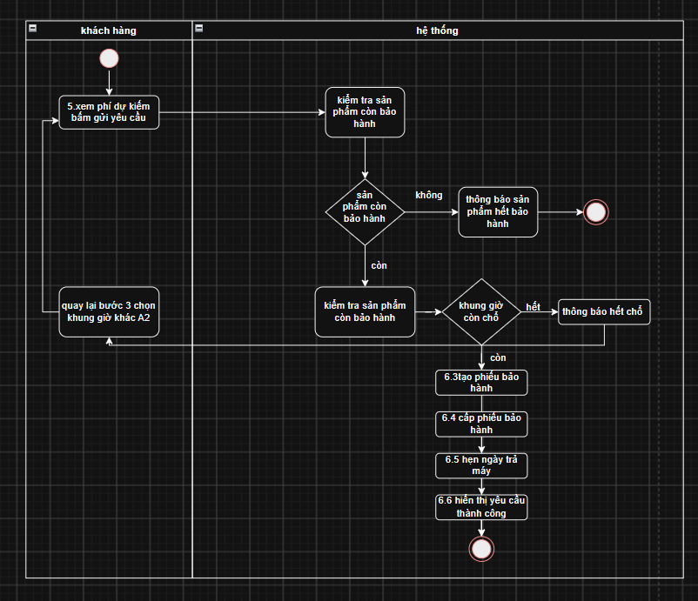

ERD và câu trả lời:

Thuộc tính | Đặt ở bảng
Max_tickets | KHUNG_GIO
Estimated_return_date | PHIEU_BAO_HANH
Service_fee | PHIEU_BAO_HANH
Thuộc tính không nên lưu lý do | Số chổ còn lại (available_tickets) lý do: có tính tính từ max tickets và số phiếu đã đăng kí trong khung giờ nếu lưu thêm dễ bị sai lệch dữ liệu

UI/UX Trên FigMa
# | Lỗi | Nguyên tắc vi phạm | Cách sữa
1 | Ô serial sản phẩm bắt người dùng tự nhập seri trong khi yêu cầu chọn sản phẩm từ danh sách đã mua | Match giữa hệ thống và thế giới thực | Đổi thành danh sách sản phẩm đã mua
2 | Ô mô tả lỗi quá nhỏ không phù hợp dành cho ô mô tả lỗi | Thiết kế tối giản | Đổi thành ô textarea lớn hơn có thể nhập nhiều dòng
3 | Các khung giờ hết chổ như 10;00 hết vẫn bị hiển thị như các khung giờ còn chổ | Visibility of sytem status | Làm rõ lại trạng thái hết chổ
4 | Nút tiếp tục ở cuối màng hình khá mờ | Visibility/hierarchy | Làm cho nút tiếp tục nổi bật cho người dùng dễ nhìn giữ nút hủy là nút phụ khi chưa chọn khung giờ thì tiếp tục bị vô hiệu hóa

Phân tích tác động:
Khía cạnh | Tác động
Giao diện
Validation
Use case/activity
erd

